1^{ière} S | THEME : OBSERVER
TP | Chapitre 5 : La chimie des couleurs

Chromatographie sur colonne d’un sirop de menthe

La situation

Pour préparer un gâteau un cuisinier a besoin d’un colorant alimentaire jaune de tartrazine (E102). Or dans sa réserve il ne lui en reste plus.
Cependant son assistant chimiste le rassure et lui dit qu’il peut obtenir ce colorant à partir de sirop de menthe.

Comment identifier et recueillir les colorants à partir de sirop de menthe ?

La démarche

Le sirop de menthe est un mélange de sirop de glucose, de sirop de fructose, de sirop de saccharose, d’eau, d’arôme naturel de menthe et de colorants.

Vous devez d’abord extraire les colorants du sirop de menthe à cause du sucre qui va gêner dans vos expériences.

On procède alors en deux étapes :

1) La fixation se fait en milieu acide

Dans un bécher verser le sirop et ajouter sous la hotte, de l'acide éthanoïque concentrée à 2 mol/L. Ajouter les brins de laine et faire bouillir 5 minutes. Sortir la laine du bécher à l'aide de pinces métalliques et rincer à l'eau.

2) L’extraction se fait en milieu basique

Il faut faire dégorger les colorants qui se sont fixés sur la laine.
Placer les brins de laine dans un bécher contenant une solution basique d'ammoniaque à 0,1 mol/L. Retirer la laine.

① Quel est l’aspect de la laine après chaque étape ?

Quel est le rôle de l’acide ? quel est le rôle du rinçage ? quel est le rôle de l’ammoniaque ?

② Identification des colorants du sirop de menthe :

Vous disposez :
- de quatre colorants alimentaire : le rouge de cochenille, le bleu de patenté, le jaune de tartrazine et le jaune-orangé
- du colorant vert extrait du sirop de menthe
- d’un spectrophotomètre
En tenant compte du matériel à votre disposition, indiquer un protocole expérimental permettant d’identifier le ou les colorants présents dans le sirop de menthe.
Réaliser votre expérience et conclure en faisant apparaitre vos résultats.

③ Séparation des colorants du sirop de menthe :
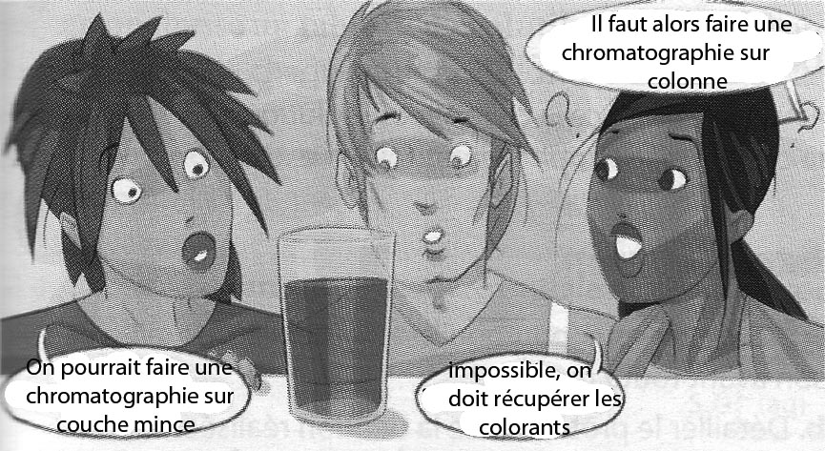

Schématiser la colonne en cours d’élution et classer les fractions colorées suivant leur aptitude à se lier avec l’eau d’une part et avec le gel de silice d’autre part.
Aide :

- Pour séparer les colorants du sirop de menthe, on utilise :

Phase fixe | Eluants | Révélation
Gel de silice | 1er : eau  2^{ième} : éthanol | visuelle

- Plus une molécule est soluble dans un éluant plus elle est entraînée avec l’éluant vers le bas de la colonne.

- Le gel de silice retient plus ou moins bien les molécules selon leur structure moléculaire. On dit que le gel de silice adsorbe les molécules.

Expliquer le déroulement d’une chromatographie sur colonne à l’aide des mots suivants :
phase fixe – phase mobile – adsorbant (substance qui retient) – éluant – constituants d’un mélange à analyser – affinité – séparer – recueillir

④ Proposer et réaliser une autre expérience permettant de vérifier que les colorants recueillis sont bien identiques aux colorant alimentaires trouvés précédemment.
Document annexe : Réaliser une chromatographie sur colonne

1) Préparation de la colonne :

On utilisera une pipette pasteur en guise de colonne de chromatographie.

Maintenir la colonne verticale à l’aide du dispositif disponible.

La colonne contient un morceau de coton dans l’étranglement et du gel de silice par dessus.

Ajouter, avec un compte-goutte, le premier éluant pour mouiller le gel de silice. Avec le pipeteur « pousser » lentement sur le piston pour imprégner tout le gel de silice de l’éluant. Ajouter de l’éluant si besoin, et continuer à pousser jusqu’à obtenir un écoulement goutte à goutte à la base de la colonne. La colonne est prête quand le niveau de l’éluant arrive à la limite supérieure du gel de silice.
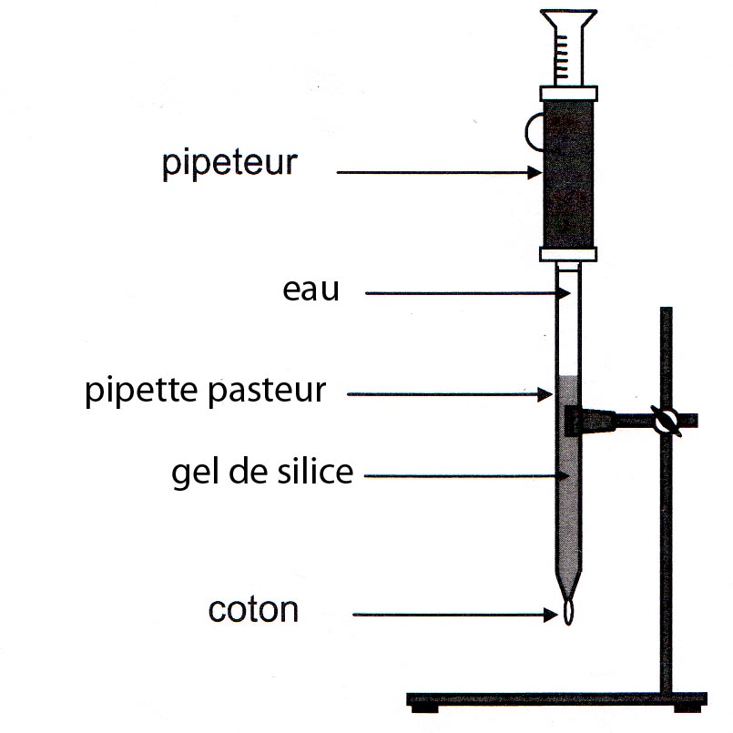

éluant

2) Dépôt de l’échantillon (phase délicate)

Déposer très doucement avec une pipette pasteur 3 gouttes du produit à analyser au sommet de la colonne (sans toucher les parois du tube).

Pousser lentement avec le pipeteur pour imprégner le produit à analyser dans le gel de silice.

3) Elution

Ajouter régulièrement de l’éluant et pousser avec le pipeteur. Continuer ainsi jusqu’à recueillir le premier composant du produit à analyser dans un petit bécher.

Ajouter progressivement le deuxième éluant en haut de la colonne et pousser avec le pipeteur. Continuer ainsi jusqu’à recueillir le second composant dans un autre petit bécher.

Document annexe : Réaliser une chromatographie sur colonne

1) Préparation de la colonne :

On utilisera une pipette pasteur en guise de colonne de chromatographie.

Maintenir la colonne verticale à l’aide du dispositif disponible.

La colonne contient un morceau de coton dans l’étranglement et du gel de silice par dessus.

Ajouter, avec un compte-goutte, le premier éluant pour mouiller le gel de silice. Avec le pipeteur « pousser » lentement sur le piston pour imprégner tout le gel de silice de l’éluant. Ajouter de l’éluant si besoin, et continuer à pousser jusqu’à obtenir un écoulement goutte à goutte à la base de la colonne. La colonne est prête quand le niveau de l’éluant arrive à la limite supérieure du gel de silice.

éluant

2) Dépôt de l’échantillon (phase délicate)

Déposer très doucement avec une pipette pasteur 3 gouttes du produit à analyser au sommet de la colonne (sans toucher les parois du tube).

Pousser lentement avec le pipeteur pour imprégner le produit à analyser dans le gel de silice.

3) Elution

Ajouter régulièrement de l’éluant et pousser avec le pipeteur. Continuer ainsi jusqu’à recueillir le premier composant du produit à analyser dans un petit bécher.

Ajouter progressivement le deuxième éluant en haut de la colonne et pousser avec le pipeteur. Continuer ainsi jusqu’à recueillir le second composant dans un autre petit bécher.

1^{ière} S | THEME : OBSERVER
TP | Chapitre 5 : La chimie des couleurs

Chromatographie sur colonne d’un sirop de menthe

Compétences attendues : - Pratiquer une démarche expérimentale mettant en
œuvre une extraction et une chromatographie.

Dans une chromatographie, la différence d’affinité de chaque constituant du mélange pour la phase fixe : l’adsorbant et pour la phase mobile : l’éluant confère une vitesse de migration propre à chacun ; ceci permet donc de les séparer.

Dans une chromatographie sur colonne on peut recueillir les constituants séparément en bas de la colonne :
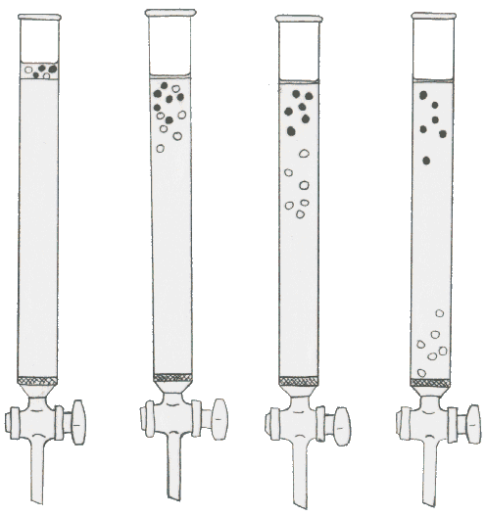
mélange

constituant A

constituant B

Dans le sirop de menthe, le colorant jaune est recueilli en premier : il est plus entraîné par l’eau et moins adsorbé par le gel de silice que le colorant cyan.

TP 1^{ière} S

Paillasse élève | Paillasse prof
1 cuve à chromatographie + couvercle  1 couche de silice  1 sèche cheveux  3 petits béchers  1 pipette en plastique  Colonne de gel de silice + potence  Propipette verte  Solution d’ammoniaque à 0,1 mol/L | sirop de menthe  colorants bleu (E131), jaune (E102), rouge de cochenille, azorubine et bleu brillant  acide acétique à 2 mol/L  éthanol  éluant (mélange d’eau salée 70% + éthanol 30%)  alcali  cure-dents  4 grands béchers  Pince métallique  brins de laine  couches de silice  Hotte + bec bunsen + allumettes  Spectrophotomètre + EXAO + ordinateur portable

La situation

Le sirop de menthe est un mélange de sirop de glucose, de sirop de fructose, de sirop de saccharose, d’eau, d’arôme naturel de menthe et de colorants.

Vous disposez des différents colorants alimentaires :
- le rouge de cochenille
- le bleu de patenté
- le jaune de quinoléine
- le jaune de tartrazine

Quelles sont, parmi les colorants précédents, ceux présents dans un sirop de menthe ?

La démarche

Il s’agit de séparer et recueillir les colorants alimentaires présents dans un sirop de menthe puis les identifier par spectrophotométrie.

Comme le sucre gêne la chromatographie, vous devez d’abord extraire les colorants du sirop de menthe
On procède alors en deux étapes :

1) La fixation se fait en milieu acide

Dans un bécher verser le sirop et ajouter sous la hotte, de l'acide éthanoïque concentrée à 2 mol/L. Ajouter les brins de laine et faire bouillir 5 minutes. Sortir la laine du bécher à l'aide de pinces métalliques et rincer à l'eau.

2) L’extraction se fait en milieu basique

Il faut faire dégorger les colorants qui se sont fixés sur la laine.
Placer les brins de laine dans un bécher contenant une solution basique d'ammoniaque à 0,1 mol/L. Retirer la laine.

① Quel est l’aspect de la laine après chaque étape ?

Quel est le rôle de l’acide ? quel est le rôle du rinçage ? quel est le rôle de l’ammoniaque ?

Aide :

- Pour séparer les colorants du sirop de menthe, on utilise :

Phase fixe | Eluants | Révélation
Gel de silice | 1er : eau  2^{ième} : éthanol | visuelle

- Plus une molécule est soluble dans un éluant plus elle est entraînée avec l’éluant vers le bas de la colonne.

- Le gel de silice retient plus ou moins bien les molécules selon leur structure moléculaire. On dit que le gel de silice adsorbe les molécules.

② Schématiser la colonne en cours d’élution et classer les fractions colorées suivant leur aptitude à se lier avec l’eau d’une part et avec le gel de silice d’autre part.

③ Expliquer le déroulement d’une chromatographie sur colonne à l’aide des mots suivants :
phase fixe – phase mobile – adsorbant (substance qui retient) – éluant – constituants d’un mélange à analyser – affinité – séparer – recueillir

④ Indiquer un protocole expérimental permettant d’identifier les deux colorants recueillis par spectrophotométrie puis le réaliser et conclure en faisant apparaitre vos résultats.

⑤ Proposer et réaliser une autre expérience permettant de vérifier que les colorants recueillis sont bien identiques aux colorant alimentaires trouvés précédemment.

